接口参数获取方法

1. 接口参数app_id获取方式

进入App Management模块

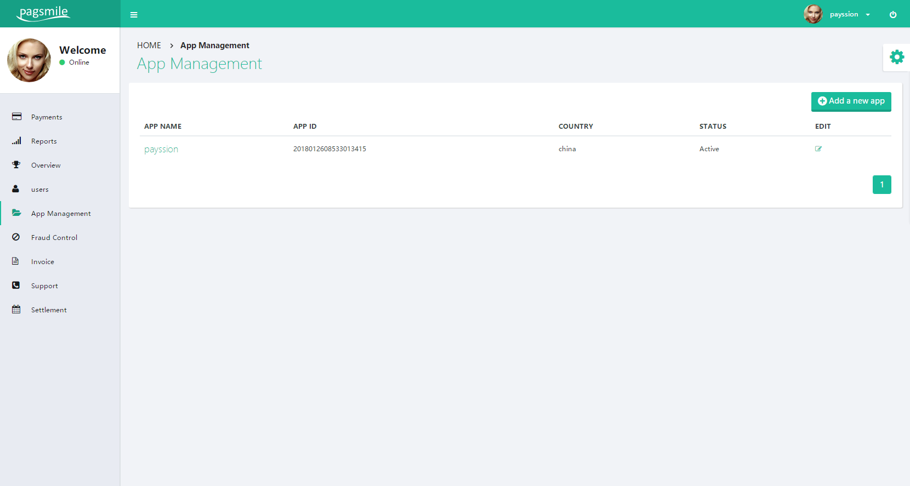

新增APP

点击Add a new app按钮打开增加App页面

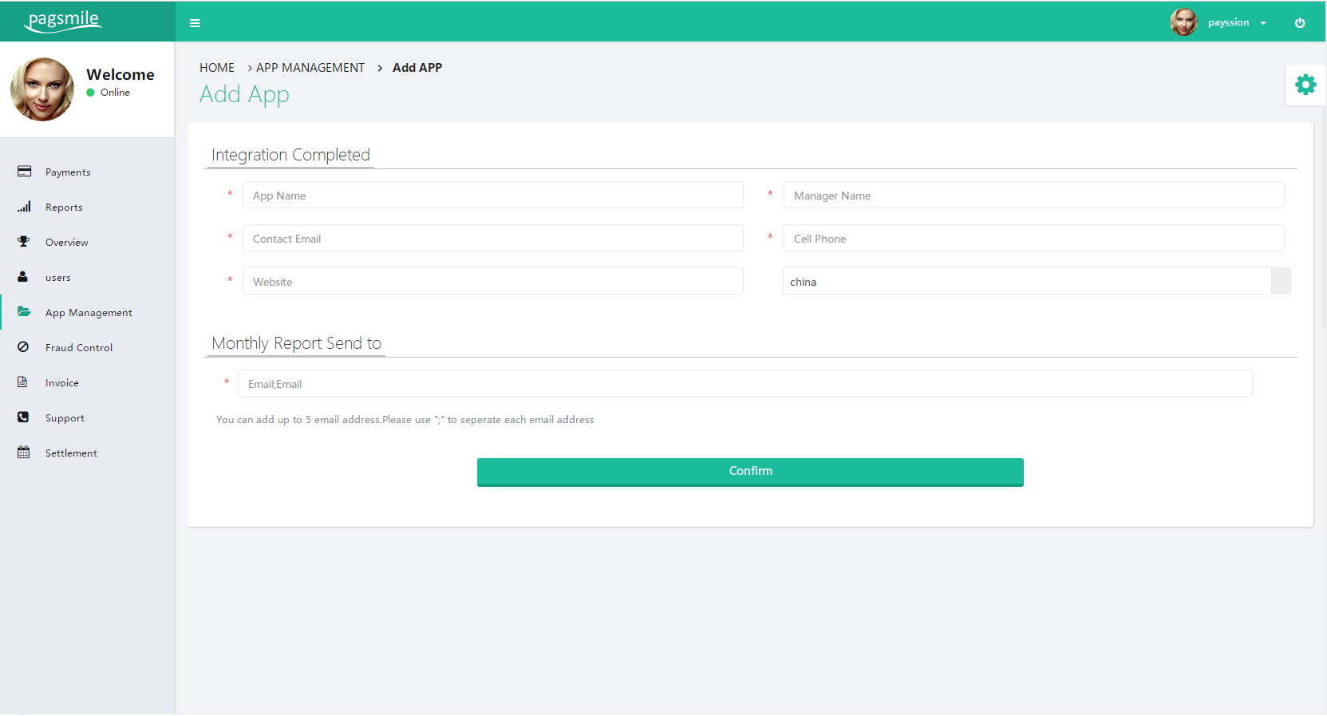

输入信息后保存

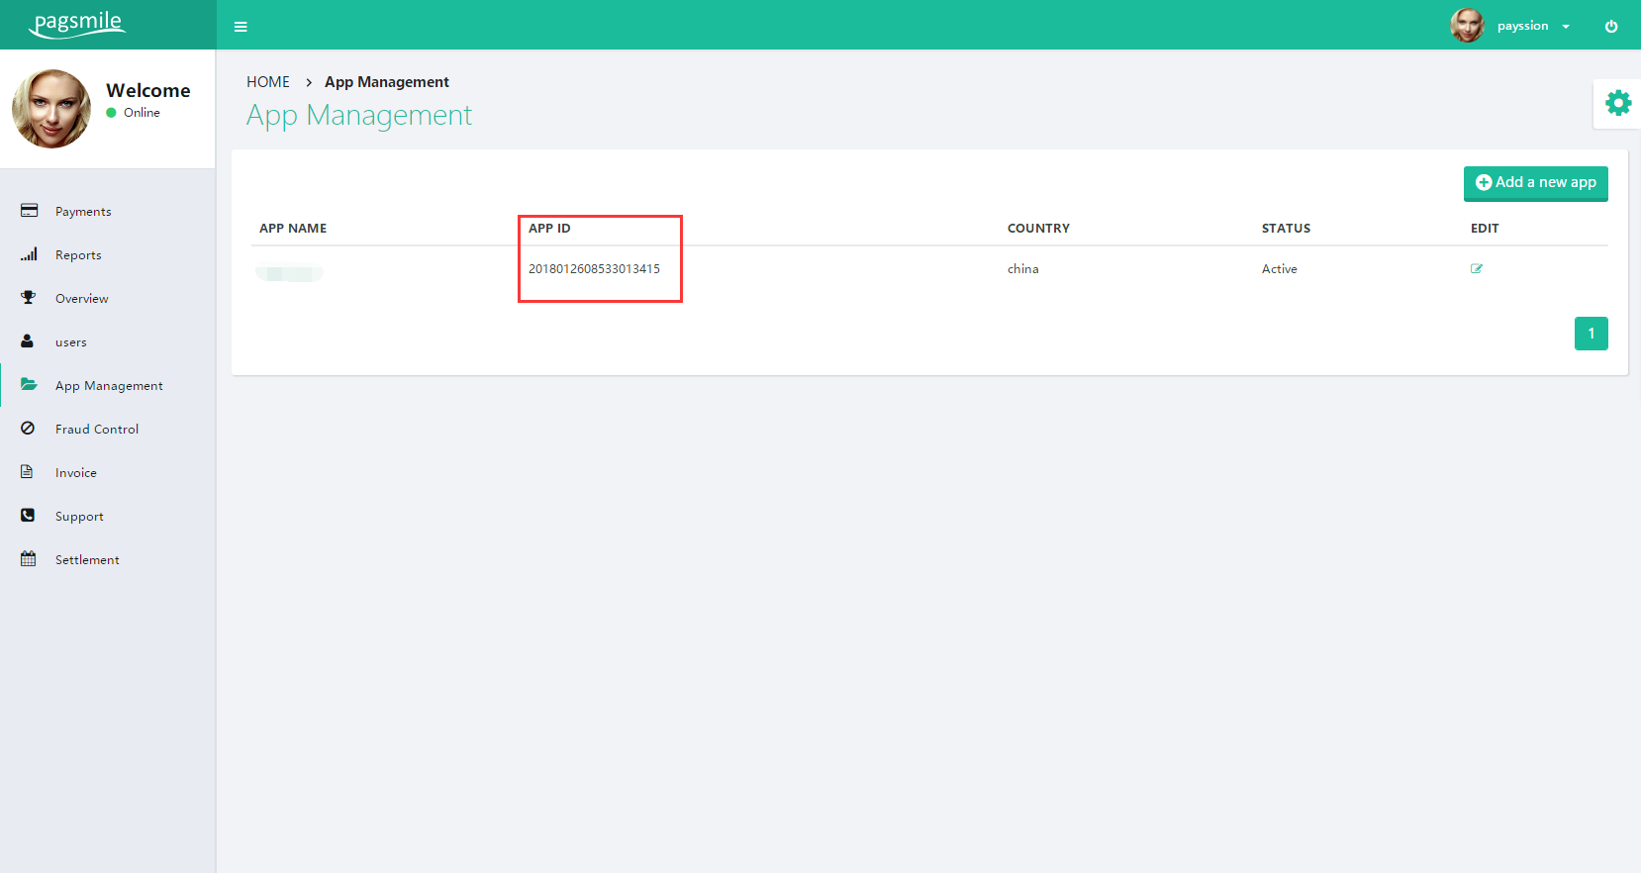

列表中APP ID列为接口参数app_id

1. 接口参数sign获取方式

编辑产品签名sign，点击列表EDIT图标

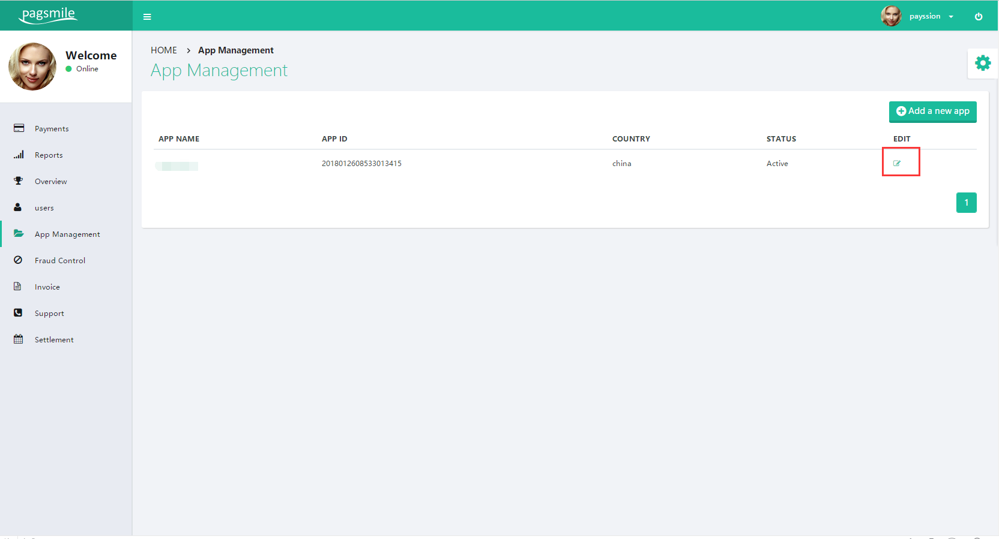

设置签名加密字符串

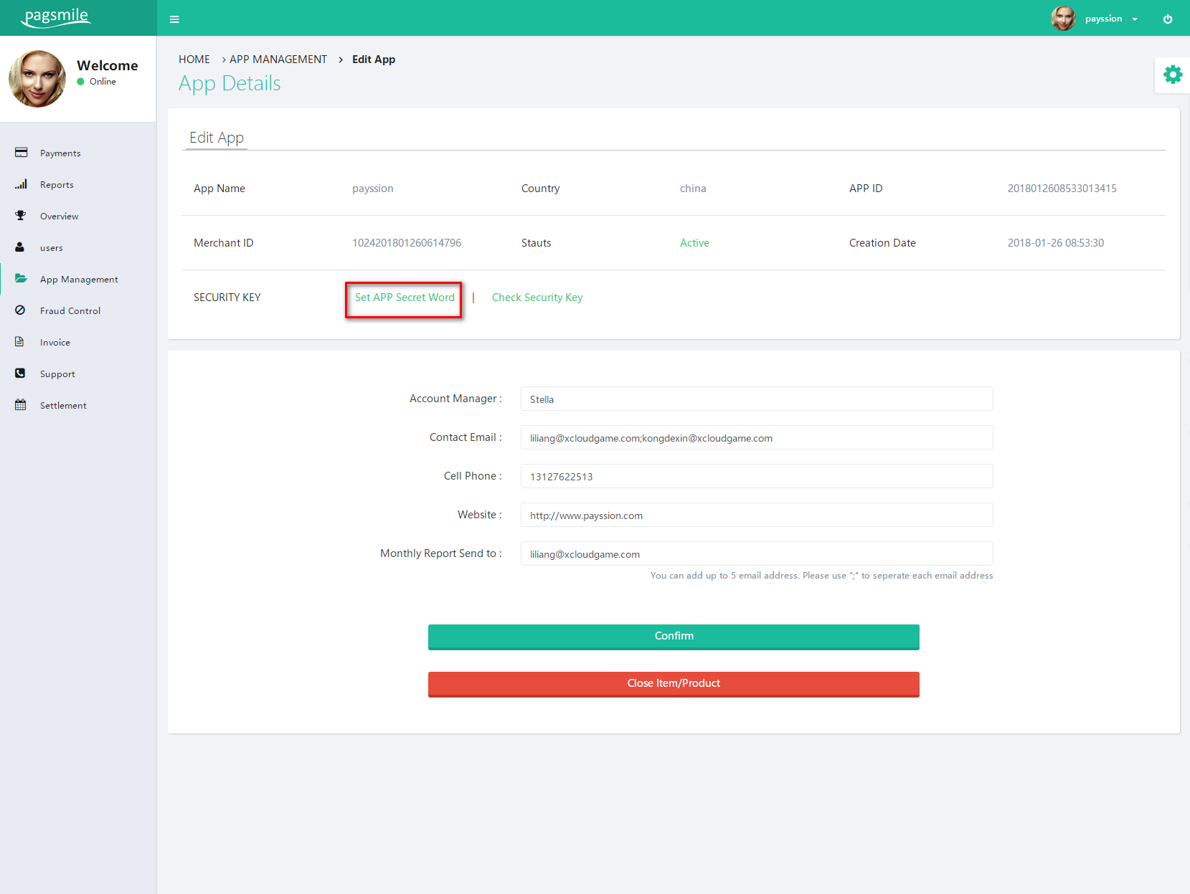

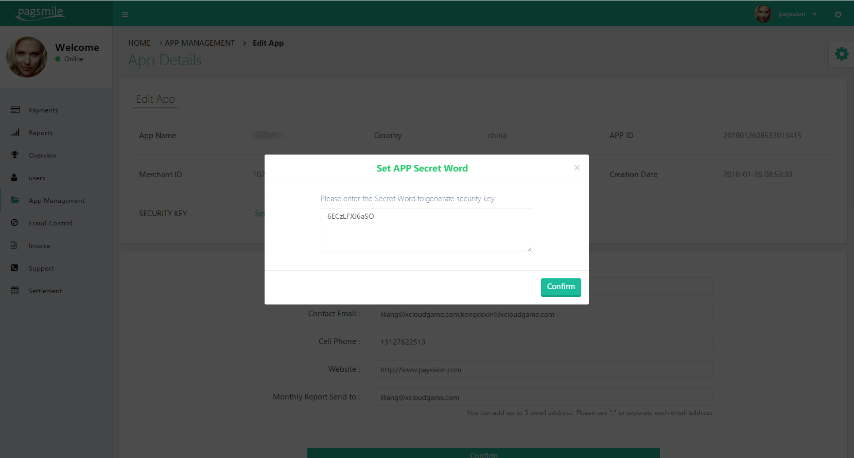

生成签名字符串

